**习近平在清华大学考察时强调 坚持中国特色世界一流大学建设目标方向 为服务国家富强民族复兴人民幸福贡献力量**

新华社北京4月19日电 在清华大学建校110周年校庆日即将来临之际，中共中央总书记、国家主席、中央军委主席习近平来到清华大学考察。习近平代表党中央，向清华大学全体师生员工和海内外校友致以节日的祝贺，向全国广大青年学生致以诚挚的问候。

习近平强调，百年大计，教育为本。今年是中国共产党成立100周年，我国开启了全面建设社会主义现代化国家新征程。党和国家事业发展对高等教育的需要，对科学知识和优秀人才的需要，比以往任何时候都更为迫切。我们要建设的世界一流大学是中国特色社会主义的一流大学，我国社会主义教育就是要培养德智体美劳全面发展的社会主义建设者和接班人。我国高等教育要立足中华民族伟大复兴战略全局和世界百年未有之大变局，心怀“国之大者”，把握大势，敢于担当，善于作为，为服务国家富强、民族复兴、人民幸福贡献力量。广大青年要肩负历史使命，坚定前进信心，立大志、明大德、成大才、担大任，努力成为堪当民族复兴重任的时代新人，让青春在为祖国、为民族、为人民、为人类的不懈奋斗中绽放绚丽之花。

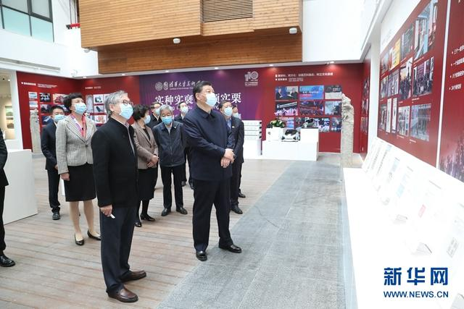

4月19日，在清华大学建校110周年校庆日即将来临之际，中共中央总书记、国家主席、中央军委主席习近平来到清华大学考察。这是习近平在清华大学美术学院参观美术学院校庆特别展。新华社记者 丁林 摄

上午9时30分许，习近平在中共中央政治局常委、中央书记处书记王沪宁，清华大学党委书记陈旭、校长邱勇陪同下，首先来到美术学院，参观美术学院校庆特别展。美术展馆内，一块块展板图文并茂，一件件展品各具特色。习近平详细了解重大主题和国家形象设计作品创作、展示等情况介绍，仔细观看展品。习近平指出，美术、艺术、科学、技术相辅相成、相互促进、相得益彰。要发挥美术在服务经济社会发展中的重要作用，把更多美术元素、艺术元素应用到城乡规划建设中，增强城乡审美韵味、文化品位，把美术成果更好服务于人民群众的高品质生活需求。要增强文化自信，以美为媒，加强国际文化交流。

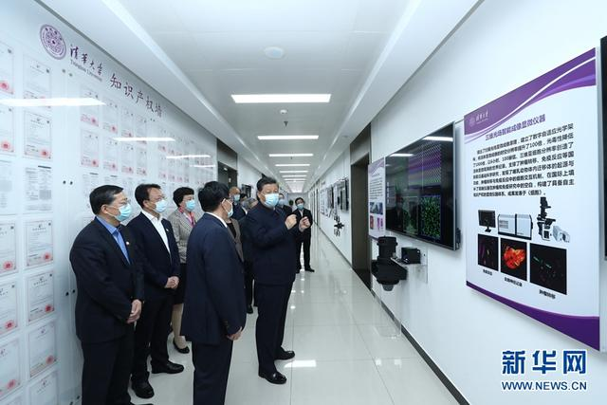

4月19日，在清华大学建校110周年校庆日即将来临之际，中共中央总书记、国家主席、中央军委主席习近平来到清华大学考察。这是习近平在清华大学成像与智能技术实验室，结合展板、电子屏幕察看实验室开展计算光学、脑科学与人工智能交叉科学实验研究和开发新科技应用场景情况，听取实验室理论研究、技术攻关、成果转化应用等情况介绍。新华社记者 鞠鹏 摄

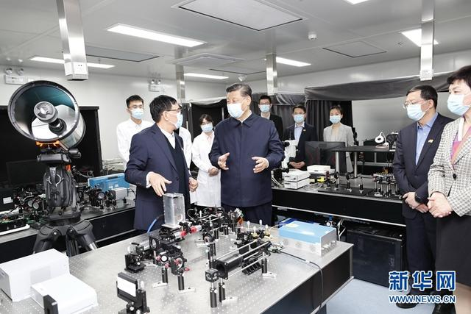

4月19日，在清华大学建校110周年校庆日即将来临之际，中共中央总书记、国家主席、中央军委主席习近平来到清华大学考察。这是习近平在清华大学成像与智能技术实验室同师生们亲切交谈。新华社记者 黄敬文

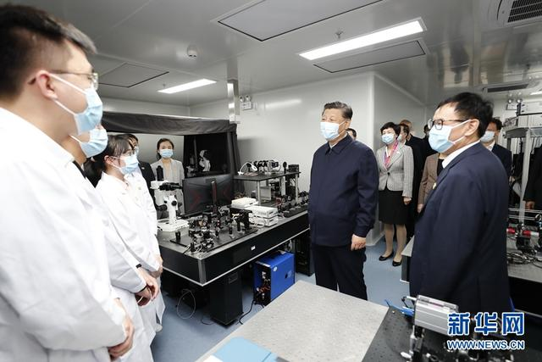

4月19日，在清华大学建校110周年校庆日即将来临之际，中共中央总书记、国家主席、中央军委主席习近平来到清华大学考察。这是习近平在清华大学成像与智能技术实验室同师生们亲切交谈。新华社记者 黄敬文 摄

清华大学成像与智能技术实验室成立于2001年，主要开展计算摄像、脑科学与人工智能国际前沿交叉科学等基础理论与关键技术的研究。习近平来到这里，结合展板、电子屏幕察看实验室开展计算光学、脑科学与人工智能交叉科学实验研究和开发新科技应用场景情况，听取实验室理论研究、技术攻关、成果转化应用等情况介绍。习近平指出，中国教育是能够培养出大师来的。我们要有这个自信，开拓视野、兼收并蓄，扎扎实实把中国教育办好。重大原始创新成果往往萌发于深厚的基础研究，产生于学科交叉领域，大学在这两方面具有天然优势。要保持对基础研究的持续投入，鼓励自由探索，敢于质疑现有理论，勇于开拓新的方向。

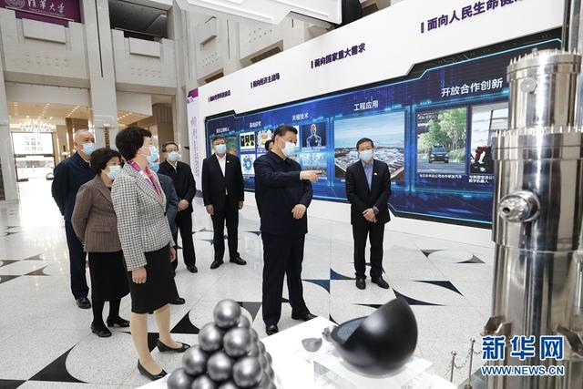

4月19日，在清华大学建校110周年校庆日即将来临之际，中共中央总书记、国家主席、中央军委主席习近平来到清华大学考察。这是习近平在清华大学主楼二层听取关于增强自主创新能力、助力世界主要科学中心和创新高地建设、提高人文社会学科教育研究水平等情况介绍。新华社记者 黄敬文 摄

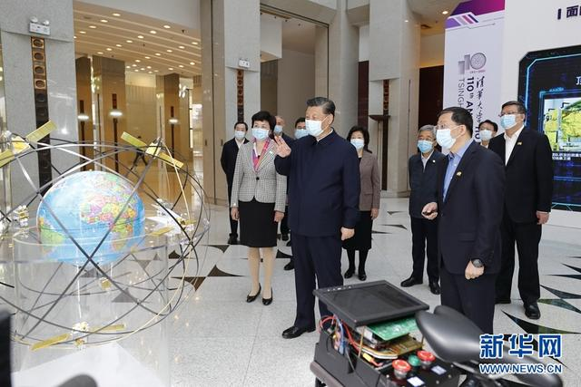

4月19日，在清华大学建校110周年校庆日即将来临之际，中共中央总书记、国家主席、中央军委主席习近平来到清华大学考察。这是习近平在清华大学主楼二层听取关于增强自主创新能力、助力世界主要科学中心和创新高地建设、提高人文社会学科教育研究水平等情况介绍。新华社记者 黄敬文 摄

清华大学主楼二层，展示了学校近年来重点教学科研成果。习近平听取了关于增强自主创新能力、助力世界主要科学中心和创新高地建设、提高人文社会学科教育研究水平等情况介绍，对清华大学取得的成绩给予充分肯定。习近平指出，要坚持中国特色社会主义教育发展道路，充分发挥科研优势，增强学科设置的针对性，加强基础研究，加大自主创新力度，并从我国改革发展实践中提出新观点、构建新理论，努力构建中国特色、中国风格、中国气派的学科体系、学术体系、话语体系。

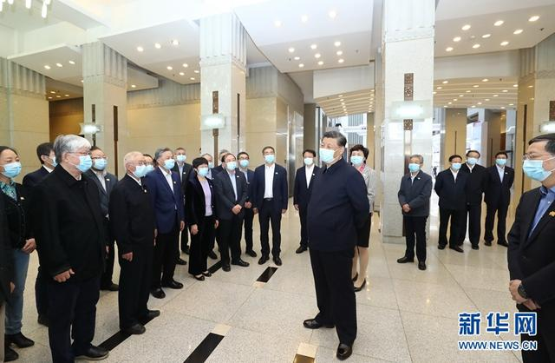

4月19日，在清华大学建校110周年校庆日即将来临之际，中共中央总书记、国家主席、中央军委主席习近平来到清华大学考察。这是习近平在清华大学主楼二层大厅看望部分老教授、中青年骨干教师代表并同他们亲切交谈。新华社记者 鞠鹏 摄

在主楼二层大厅，习近平看望部分老教授、中青年骨干教师代表并同他们亲切交谈。习近平感谢在教学科研岗位上默默耕耘、辛勤奉献、作出突出贡献的老师们，向老教授们表示敬意，勉励中青年教师继续在教书育人和科研创新上不断有新进步。他强调，清华大学秉持自强不息、厚德载物的校训，深化改革、加快创新，各项事业欣欣向荣，科研创新成果与国家发展需要丝丝相扣，展现了清华人的勇毅和担当。面向未来，清华大学要坚持把立德树人作为根本任务，把服务国家作为最高追求，把学科建设作为发展根基，把深化改革作为强大动力，把加强党的建设作为坚强保证，不忘初心、牢记使命，为党育人、为国育才，为实现第二个百年奋斗目标、实现中华民族伟大复兴的中国梦、推动人类文明进步作出新的更大的贡献。

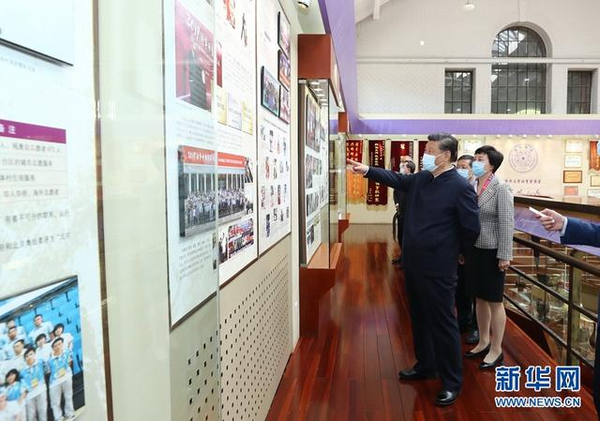

4月19日，在清华大学建校110周年校庆日即将来临之际，中共中央总书记、国家主席、中央军委主席习近平来到清华大学考察。这是习近平在清华大学西体育馆体育荣誉室察看历史照片、实物展览，了解体育馆保护利用、学校继承发扬优良传统、开展体育教育等情况。新华社记者 鞠鹏 摄

位于校园西北部的西体育馆，是清华早期四大建筑之一。在馆内篮球场，校篮球运动员正在进行训练。习近平走进体育馆，同他们亲切交谈，并在体育荣誉室察看历史照片、实物展览，了解体育馆保护利用、学校继承发扬优良传统、开展体育教育等情况。习近平表示，重视体育是清华大学的光荣传统，希望同学们发扬好清华大学的优良学风和体育传统，坚持德智体美劳全面发展，努力成为祖国建设的栋梁之才。

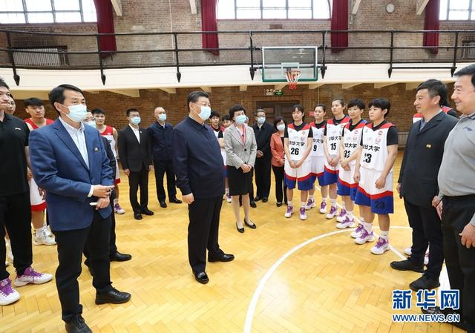

4月19日，在清华大学建校110周年校庆日即将来临之际，中共中央总书记、国家主席、中央军委主席习近平来到清华大学考察。这是习近平在清华大学西体育馆篮球场同校篮球运动员亲切交谈。新华社记者 鞠鹏 摄

11时20分许，习近平来到清华大学西体育馆后馆，出席师生代表座谈会。清华大学党委书记陈旭、校长邱勇、土木系教师聂建国、公管学院教师梅赐琪、工物系应届博士毕业生孙启明、人文学院二年级本科生李润凤分别发言。习近平认真听取他们的发言，现场气氛轻松、热烈。

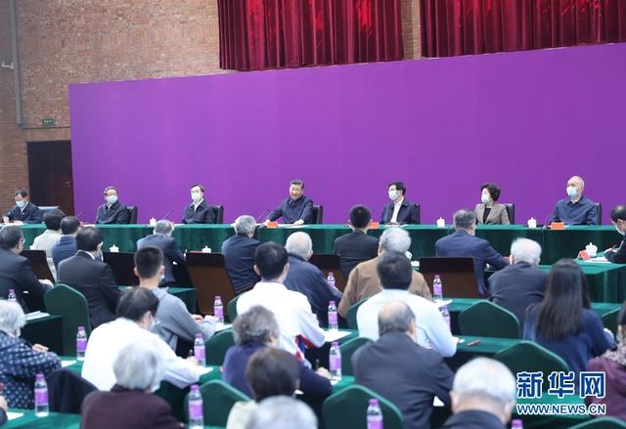

4月19日，在清华大学建校110周年校庆日即将来临之际，中共中央总书记、国家主席、中央军委主席习近平来到清华大学考察。这是习近平出席师生代表座谈会并发表重要讲话。新华社记者 鞠鹏 摄

最后，习近平发表了重要讲话。他指出，清华大学诞生于国家和民族危难之际，成长于国家和民族奋进之中，发展于国家和民族振兴之时。110年来，清华大学深深扎根中国大地，培育了爱国奉献、追求卓越的光荣传统，形成了又红又专、全面发展的教书育人特色，为国家、为民族、为人民培养了大批可堪大任的杰出英才。这是一代代清华人拼搏奋斗、勇攀高峰、争创一流的结果。

习近平强调，清华大学的发展历程，是我国高等教育发展的一个生动缩影。新中国成立以来，我国高等教育走过了从小到大、从弱到强的极不平凡历程，办学规模、培养质量、服务能力实现历史性跃升。特别是党的十八大以来，我国高等教育与祖国共进、与时代同行，创造了举世瞩目的发展成就。

习近平指出，一个国家的高等教育体系需要有一流大学群体的有力支撑，一流大学群体的水平和质量决定了高等教育体系的水平和质量。一流大学建设要坚持党的领导，坚持马克思主义指导地位，全面贯彻党的教育方针，坚持社会主义办学方向，抓住历史机遇，紧扣时代脉搏，立足新发展阶段、贯彻新发展理念、服务构建新发展格局，把发展科技第一生产力、培养人才第一资源、增强创新第一动力更好结合起来，更好为改革开放和社会主义现代化建设服务。

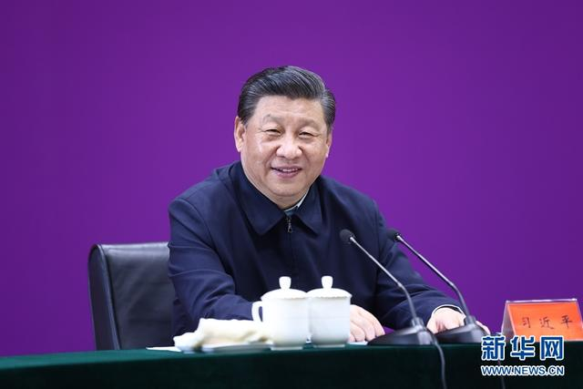

4月19日，在清华大学建校110周年校庆日即将来临之际，中共中央总书记、国家主席、中央军委主席习近平来到清华大学考察。这是习近平出席师生代表座谈会并发表重要讲话。新华社记者 鞠鹏 摄

习近平强调，追求一流是一个永无止境、不断超越的过程，要明确方向、突出重点。要培养一流人才方阵。建设一流大学，关键是要不断提高人才培养质量。要想国家之所想、急国家之所急、应国家之所需，抓住全面提高人才培养能力这个重点，坚持把立德树人作为根本任务，着力培养担当民族复兴大任的时代新人。要构建一流大学体系。高等教育体系是一个有机整体，其内部各部分具有内在的相互依存关系。要用好学科交叉融合的“催化剂”，加强基础学科培养能力，打破学科专业壁垒，对现有学科专业体系进行调整升级，瞄准科技前沿和关键领域，推进新工科、新医科、新农科、新文科建设，加快培养紧缺人才。要提升原始创新能力。一流大学是基础研究的主力军和重大科技突破的策源地，要完善以健康学术生态为基础、以有效学术治理为保障、以产生一流学术成果和培养一流人才为目标的大学创新体系，勇于攻克“卡脖子”的关键核心技术，加强产学研深度融合，促进科技成果转化。要坚持开放合作。加强国际交流合作，主动搭建中外教育文化友好交往的合作平台，共同应对全球性挑战，促进人类共同福祉。

习近平指出，当代中国青年是与新时代同向同行、共同前进的一代，生逢盛世，肩负重任。广大青年要爱国爱民，从党史学习中激发信仰、获得启发、汲取力量，不断坚定“四个自信”，不断增强做中国人的志气、骨气、底气，树立为祖国为人民永久奋斗、赤诚奉献的坚定理想。要锤炼品德，自觉树立和践行社会主义核心价值观，自觉用中华优秀传统文化、革命文化、社会主义先进文化培根铸魂、启智润心，加强道德修养，明辨是非曲直，增强自我定力，矢志追求更有高度、更有境界、更有品位的人生。要勇于创新，深刻理解把握时代潮流和国家需要，敢为人先、敢于突破，以聪明才智贡献国家，以开拓进取服务社会。要实学实干，脚踏实地、埋头苦干，孜孜不倦、如饥似渴，在攀登知识高峰中追求卓越，在肩负时代重任时行胜于言，在真刀真枪的实干中成就一番事业。

习近平强调，教师是教育工作的中坚力量，没有高水平的师资队伍，就很难培养出高水平的创新人才，也很难产生高水平的创新成果。大学教师对学生承担着传授知识、培养能力、塑造正确人生观的职责。教师要成为大先生，做学生为学、为事、为人的示范，促进学生成长为全面发展的人。要研究真问题，着眼世界学术前沿和国家重大需求，致力于解决实际问题，善于学习新知识、新技术、新理论。要坚定信念，始终同党和人民站在一起，自觉做中国特色社会主义的坚定信仰者和忠实实践者。

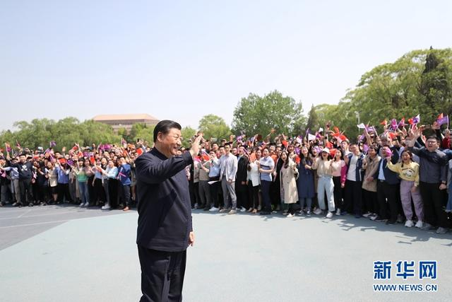

4月19日，在清华大学建校110周年校庆日即将来临之际，中共中央总书记、国家主席、中央军委主席习近平来到清华大学考察。这是习近平离开学校时，同师生们挥手致意。新华社记者 鞠鹏 摄

习近平离开学校时，操场上、道路旁站满了师生，大家纷纷向总书记问好，齐声高喊“总书记好”、“学长好”，高呼“祖国万岁”、“清华加油”，习近平满怀深情地同大家挥手致意，掌声、问候声在校园里久久回荡。

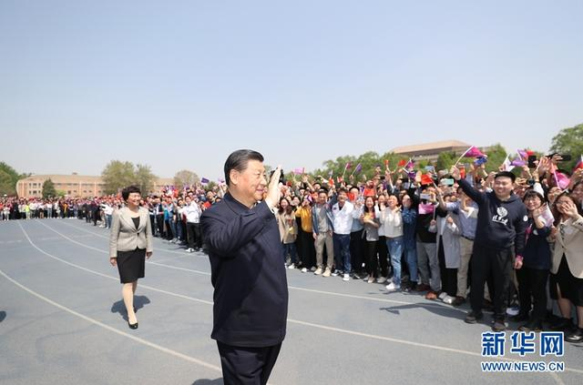

4月19日，在清华大学建校110周年校庆日即将来临之际，中共中央总书记、国家主席、中央军委主席习近平来到清华大学考察。这是习近平离开学校时，同师生们挥手致意。新华社记者 鞠鹏 摄

丁薛祥、孙春兰、陈希、蔡奇及中央和国家机关有关部门负责同志参加有关活动。